La mia autobiografia

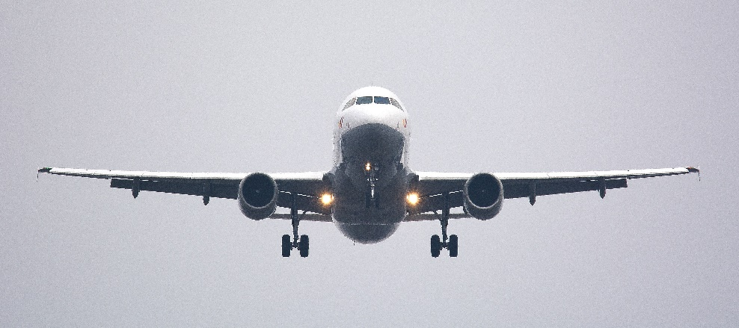
Io mi chiamo Beatrice, ho 10 anni e sono nata il 25 dicembre 2010 a Sassari. Non sono molto alta, 1,33 m, e non sono molto magra. I miei genitori si chiamano Giusy e Tore, mia madre fa la donna delle pulizie, mio padre invece aggiusta le barche. Ho tre sorelle e a volte do loro un po’ di fastidio, però poi alla fine mi perdonano sempre. Sono una bambina molto testarda, però anche generosa. Voglio avere sempre l’ultima parola. Sono anche molto gelosa quando prendono in braccio mia sorella Chiara perché ci tengo molto a lei. Vorrei essere più bella, più alta, più ricca e vorrei visitare il mondo. Vorrei anche avere già 19 anni, vorrei essere più brava a scuola e avere una sorella gemella così potrei giocare con lei. Io mi arrabbio molto facilmente. Una volta stavo saltando sulla schiena di mia sorella Eleonora, le facevo il solletico mentre era in video chiamata e le ho preso il telefono. Lei mi ha rincorso per tutta la casa poi alla fine si è arrabbiata e io mi sono arrabbiato più di lei. Ci siamo picchiate e io le ho fatto un graffio sulla fronte e le ho fatto venire il mal di testa e lei invece mi ha spinta. Io non pratico nessuno sport. Mi piacerebbe, da grande, fare la parrucchiera. I miei migliori amici sono Fatima, Adele e voglio molto bene anche alla mia amica Ilaria. L’altro giorno io e Ilaria siamo andate al Mc e ci siamo divertite molto. Penso che il mio futuro dopo la scuola primaria sarà uscire con le mie amiche e andare a scuola. I miei sogni sono visitare il mondo, sposarmi e avere dei figli.

